



หน่วยการเรียนรู้ที่ 6 วันสำคัญทางพระพุทธศาสนาและศาสนพิธี
แผนการจัดการเรียนรู้ที่ 3
เรื่อง ระเบียบพิธีการบูชาพระรัตนตรัย และการทำบุญตักบาตร

ชั้นประถมศึกษาปีที่ 2 เวลาเรียน 1 ชั่วโมง

มาตรฐานการเรียนรู้และตัวชี้วัด

มาตรฐานการเรียนรู้
มาตรฐาน ส 1.2 เข้าใจ ตระหนักและปฏิบัติตนเป็นศาสนิกชนที่ดี และธำรงรักษาพระพุทธศาสนา หรือศาสนาที่ตนนับถือ
ตัวชี้วัด
ส 1.2 ป.2/2 ปฏิบัติตนในศาสนพิธี พิธีกรรม และวันสำคัญทางศาสนาตามที่กำหนดได้ถูกต้อง

จุดประสงค์การเรียนรู้
1. อธิบายความสำคัญของการบูชาพระรัตนตรัย และการทำบุญตักบาตร (K)
2. ปฏิบัติตนในการบูชาพระรัตนตรัย และการทำบุญตักบาตร (P)
3. เห็นความสำคัญในการทำกิจกรรมทางพระพุทธศาสนา (A)

สาระสำคัญ

ศาสนพิธีเป็นธรรมเนียมปฏิบัติของพุทธศาสนิกชนพึงปฏิบัติตนให้ถูกต้องตามระเบียบพิธี
ทางพระพุทธศาสนา


สาระการเรียนรู้

ระเบียบพิธีการบูชาพระรัตนตรัย และการทำบุญตักบาตร


สมรรถนะสำคัญของผู้เรียน

1. ความสามารถในการสื่อสาร
2. ความสามารถในการคิด
3. ความสามารถในการใช้ทักษะชีวิต


คุณลักษณะอันพึงประสงค์

1. รักชาติ ศาสน์ กษัตริย์
2. ใฝ่เรียนรู้


คำถามสำคัญ

นักเรียนจะรักษาพิธีการและวัฒนธรรมที่ดีงามตามทางพระพุทธศาสนาให้คงอยู่ต่อไปอย่างยาวนาน
ได้อย่างไร


การจัดกิจกรรมการเรียนรู้


ขั้นสังเกต รวบรวมข้อมูล (Gathering)
• • • • • • • • • • • • • • • • •

1. นักเรียนสังเกตภาพเกี่ยวกับการบูชาพระรัตนตรัย จากนั้นร่วมกันสนทนาและตอบคำถาม ดังนี้
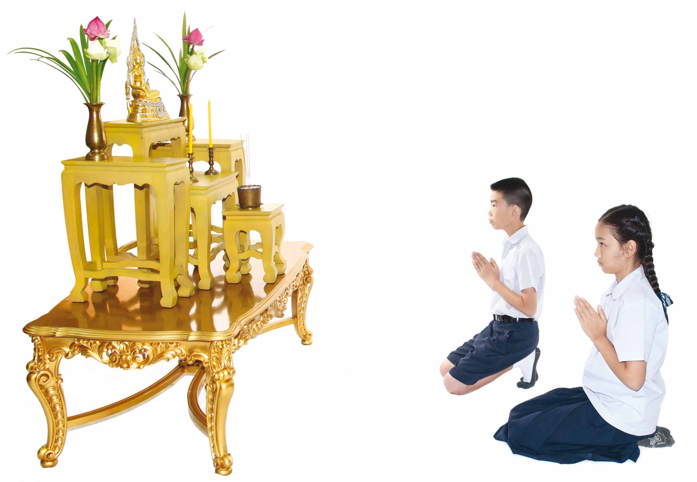

• นักเรียนเห็นสิ่งใดในภาพบ้าง (พระพุทธรูป 1 องค์ กระถางธูป 1 อัน เชิงเทียน 1 คู่
แจกันดอกไม้ 1 คู่ โต๊ะหมู่บูชา 1 ชุด และเด็กนักเรียนกำลังพนมมือ)
• นักเรียนคิดว่าเด็กนักเรียนในภาพกำลังประกอบกิจกรรมอะไร (บูชาพระรัตนตรัย)
• นักเรียนเคยบูชาพระรัตนตรัยหรือไม่ (ตัวอย่างคำตอบ เคย เมื่อถึงวันสำคัญ
ทางพระพุทธศาสนา)
• เมื่อปฏิบัติแล้วนักเรียนรู้สึกอย่างไร (ตัวอย่างคำตอบ รู้สึกสำนึกในคุณของพระรัตนตรัย)
2. นักเรียนศึกษาและรวบรวมข้อมูลเกี่ยวกับระเบียบพิธีการบูชาพระรัตนตรัย และการทำบุญ
ตักบาตร จากหนังสือเรียนและแหล่งการเรียนรู้อื่น ๆ เพิ่มเติม


ขั้นคิดวิเคราะห์และสรุปความรู้ (Processing) (Gathering)
• • • • • • • • • • • • • • • • • • • •

3. นักเรียนร่วมกันวิเคราะห์เกี่ยวกับวิธีการปฏิบัติในการบูชาพระรัตนตรัย เป็นแผนภาพความคิด ดังตัวอย่าง
กราบด้วยเบญจางคประดิษฐ์ 3 ครั้ง
3

ประธานในพิธีจุดธูปเทียนบูชาพระรัตนตรัย โดยจะจุดเทียนก่อนจุดธูป หากเทียนมี 2 เล่ม ให้จุดเล่มที่อยู่ด้านซ้ายมือของผู้จุดก่อน
กล่าวคำบูชาพระรัตนตรัย
2
1

4. นักเรียนฟังคำอธิบายเพิ่มเติมเกี่ยวกับการบูชาพระรัตนตรัย โดยการจุดธูป 3 ดอก เทียน 2 เล่ม ดังนี้
• ธูป 3 ดอก บูชาคุณของพระพุทธเจ้า 3 ประการ คือ
- ดอกที่ 1 บูชาพระบริสุทธิคุณ พระพุทธเจ้าเป็นผู้สะอาดบริสุทธิ์หมดจดจากกิเลส
- ดอกที่ 2 บูชาพระปัญญาธิคุณ พระพุทธเจ้าเป็นผู้ตรัสรู้ธรรม รู้แจ้งโลก
- ดอกที่ 3 บูชาพระมหากรุณาธิคุณ พระพุทธเจ้าทรงเมตตาต่อสรรพสัตว์ ทรงแสดงธรรมโปรดให้พ้นจากความทุกข์
• เทียน 2 เล่ม บูชาพระธรรม 2 ประการ คือ
- เล่มที่ 1 บูชาโลกียธรรม ธรรมสำหรับปุถุชนที่ใช้สำหรับปฏิบัติตนในการดำเนินชีวิต
ประจำวันให้ประสบกับความสุข
- เล่มที่ 2 บูชาโลกุตตรธรรม ธรรมชั้นสูง ได้แก่ มรรค ผล นิพพานของพระอริยบุคคล
ผู้หมดจดจากกิเลส
• ดอกไม้ 1 คู่ บูชาพระสงฆ์
- พระสงฆ์มี 2 ประเภท คือ พระสมมุติสงฆ์ และพระอริยสงฆ์ พระสมมุติสงฆ์ คือ
ผู้อุปสมบทประพฤติตนตามพระธรรมวินัยของพระพุทธเจ้าแต่ยังไม่หมดจากกิเลส การใช้ดอกไม้บูชาพระสงฆ์เพื่อให้รู้ว่า พระสงฆ์ที่อุปสมบทในพระพุทธศาสนามาจากชาติตระกูลที่แตกต่างกัน เมื่อมาอยู่ใน
ผ้ากาสาวพัสตร์แล้วทุกรูปเสมอกันด้วยพระธรรมและวินัย ไม่มีการแบ่งชั้นวรรณะหรือชาติตระกูล
เปรียบดังดอกไม้เกิดในหลายสถานที่หลากหลายสี เมื่อนำมารวมกันลงในแจกันอันเดียวกันจึงดูงดงาม
ดุจดังพระสงฆ์ที่งดงามด้วยพระธรรมและวินัยของพระพุทธเจ้า
5. นักเรียนร่วมกันวิเคราะห์เกี่ยวกับข้อปฏิบัติตนในการทำบุญตักบาตร โดยสรุปเป็นแผนภาพความคิด ดังตัวอย่าง
ข้อปฏิบัติตน
ในการทำบุญ
ตักบาตร
จิตใจต้องเบิกบานทั้งก่อนใส่ ขณะใส่ และหลังใส่
ยินดีในการใส่บาตรทุกครั้ง
ห้ามถูกเนื้อต้องตัวพระสงฆ์
แต่งกายสุภาพเรียบร้อย
ไม่สวมรองเท้าขณะใส่บาตร
สำรวมกายวาจาใจขณะใส่บาตร
แสดงความเคารพด้วยการไหว้ก่อนและหลังใส่บาตร

6. นักเรียนร่วมกันวิเคราะห์ขั้นตอนการปฏิบัติตนในการทำบุญตักบาตร เป็นแผนภาพความคิด
ดังตัวอย่าง
หลังจากนั้นก็อุทิศส่วนบุญส่วนกุศลให้แก่บรรพบุรุษ
ผู้ล่วงลับไปแล้ว ด้วยการกรวดน้ำ

เมื่อใส่บาตรเสร็จก็พนมมือรับพรจากพระภิกษุสงฆ์
พร้อมกับอธิษฐาน

นำอาหารที่เตรียมไว้ใส่บาตร โดยไม่เจาะจงพระรูปใดรูปหนึ่ง

ลุกขึ้นยืนและถอดรองเท้า เพราะการสวมรองเท้าถือว่ายืนสูงกว่าพระ เป็นการไม่สมควร

เมื่อพระสงฆ์เดินมาใกล้จะถึงให้อธิษฐานจิต โดยถือขันข้าวด้วยมือ
ทั้งสองข้าง

ขณะยืนรอใส่บาตรให้ทำจิตตั้งมั่น และสำรวม

เตรียมอาหารคาวหวาน เพื่อใส่บาตร

7. นักเรียนร่วมกันสรุปประโยชน์ที่เกิดขึ้นจากการปฏิบัติในการบูชาพระรัตนตรัยและการทําบุญตักบาตร เป็นแผนภาพความคิด ดังตัวอย่าง
• ประโยชน์ของการบูชาพระรัตนตรัย
ประโยชน์ของ
การบูชา
พระรัตนตรัย
รักษาธรรมเนียมปฏิบัติ
ตามศาสนพิธี
เป็นผู้ทำความดีตามหลักธรรมทางพระพุทธศาสนา
เป็นผู้มีพระรัตนตรัยเป็นที่พึ่ง
ทำให้เป็นผู้มีจิตใจอ่อนโยน
เป็นการระลึกถึงคุณ
ของพระรัตนตรัย

• ประโยชน์ของการทำบุญตักบาตร

ประโยชน์ของ
การทำบุญ
ตักบาตร
เป็นการบำเพ็ญบุญ
ของชาวพุทธ
เป็นการให้ทานตามหลัก
คำสอนทางพระพุทธศาสนา
ลดความเห็นแก่ตัว
เป็นการสืบทอดอายุพระพุทธศาสนา
บำรุงพระพุทธศาสนา
เป็นการทำบุญตามหน้าที่
ของชาวพุทธ

8. นักเรียนคิดประเมินเพื่อเพิ่มคุณค่า แล้วสรุปเป็นความคิดรวบยอด โดยใช้คำถาม ดังนี้
• นักเรียนจะรักษาพิธีการและวัฒนธรรมที่ดีงามทางพระพุทธศาสนาให้คงอยู่ต่อไป
อย่างยาวนานได้อย่างไร
(ตัวอย่างคำตอบ เข้าร่วมกิจกรรมในวันสำคัญทางพระพุทธศาสนา และปฏิบัติตนให้ถูกต้อง พร้อมเชิญชวนให้ทุกคนเห็นความสำคัญในการประกอบพิธีการหรือกิจกรรมต่าง ๆ ทางศาสนา)

ขั้นปฏิบัติและสรุปความรู้หลังการปฏิบัติ (Applying and Constructing the Knowledge)
• • • • • • • • • • • • • • • • • • • • • • • • • • • • • • • • • • • • • • • • •

9. นักเรียนฝึกปฏิบัติตนในศาสนพิธี แล้วบันทึกผลการปฏิบัติลงในแบบบันทึกในชิ้นงานที่ 13 เรื่อง ศาสนพิธี
10. นักเรียนร่วมกันสรุปสิ่งที่เข้าใจเป็นความรู้ร่วมกัน ดังนี้
ศาสนพิธีเป็นธรรมเนียมปฏิบัติของพุทธศาสนิกชนพึงปฏิบัติตนให้ถูกต้องตามระเบียบพิธี
ทางพระพุทธศาสนา


ขั้นสื่อสารและนำเสนอ (Applying the Communication Skill)
• • • • • • • • • • • • • • • • • • • • • • • • • • • •


11. นักเรียนนำเสนอชิ้นงาน เรื่อง ศาสนพิธีหน้าชั้นเรียน
กิจกรรมนี้สร้างเสริมทักษะศตวรรษที่ 21 ด้านการสื่อสาร

12. นักเรียนร่วมกันอภิปรายสรุปเกี่ยวกับวิธีการทำงานให้เห็นการคิดเชิงระบบและวิธีการทำงาน
ที่มีแบบแผน


ขั้นประเมินเพื่อเพิ่มคุณค่าบริการสังคมและจิตสาธารณะ (Self-Regulating)
• • • • • • • • • • • • • • • • • • • • • • • • • • • • • • • •

13. นักเรียนนำความรู้ที่ได้ไปเป็นแนวทางในการปฏิบัติในชีวิตประจำวันต่อไป
14. นักเรียนประเมินตนเองหลังการเรียน ในประเด็นต่อไปนี้
• สิ่งที่นักเรียนได้เรียนรู้ในวันนี้คืออะไร
• นักเรียนมีส่วนร่วมในกิจกรรมการเรียนรู้มากน้อยเพียงใด
• นักเรียนพึงพอใจกับการเรียนในวันนี้หรือไม่ เพียงใด
• นักเรียนจะนำความรู้ที่ได้นี้ไปใช้ให้เกิดประโยชน์แก่ตนเอง ครอบครัว และสังคมทั่วไป
ได้อย่างไร
จากนั้นแลกเปลี่ยนตรวจสอบขั้นตอนการทำงานทุกขั้นตอนว่าจะเพิ่มคุณค่าไปสู่สังคม
เกิดประโยชน์ต่อสังคมให้มากขึ้นกว่าเดิมในขั้นตอนใดบ้าง สำหรับการทำงานในครั้งต่อไป


สื่อการเรียนรู้/แหล่งการเรียนรู้

1. หนังสือเรียน รายวิชาพื้นฐาน พระพุทธศาสนา ชั้นประถมศึกษาปีที่ 2
ของสถาบันพัฒนาคุณภาพวิชาการ (พว.)
2. ภาพการบูชาพระรัตนตรัย
3. แหล่งการเรียนรู้ทั้งภายในและภายนอกโรงเรียน

การประเมินการเรียนรู้

1. ประเมินความรู้ เรื่อง ระเบียบพิธีการบูชาพระรัตนตรัย และการทําบุญตักบาตร (K) ด้วยแบบทดสอบ
2. ประเมินชิ้นงาน เรื่อง ศาสนพิธี (P) ด้วยแบบประเมิน
3. ประเมินคุณลักษณะอันพึงประสงค์ ด้านรักชาติ ศาสน์ กษัตริย์ ใฝ่เรียนรู้ (A) ด้วยแบบประเมิน


แบบประเมินตามสภาพจริง (Rubrics)

แบบประเมินชิ้นงาน เรื่อง ศาสนพิธี
รายการการประเมิน | ระดับคุณภาพ
รายการการประเมิน | 4 | 3 | 2 | 1
การฝึกปฏิบัติตนในการบูชาพระรัตนตรัยและการตักบาตร | ฝึกปฏิบัติตนในการบูชาพระรัตนตรัย และมีการตักบาตรร่วมกับผู้อื่น  ในการพัฒนาให้เกิดประโยชน์ต่อส่วนรวมและสามารถแก้ไขปัญหาในระหว่างปฏิบัติได้ | ฝึกปฏิบัติตนในการบูชาพระรัตนตรัย และการตักบาตรได้ตามแบบอย่างที่ครูกำหนด มีความพยายามในการปฏิบัติ โดยมีครูและผู้อื่นแนะนำบ้าง | ฝึกปฏิบัติตนในการบูชาพระรัตนตรัย และการ  ตักบาตรได้ตามแบบอย่างและถูกต้อง โดยมีครูและผู้อื่น  แนะนำบ้าง | ฝึกปฏิบัติตนในการบูชาพระรัตนตรัย และการ  ตักบาตรได้ตามแบบอย่างหรือทำตาม  ที่ครูแนะนำเท่านั้น

ข้อเสนอแนะของผู้บริหารสถานศึกษา

ลงชื่อ
( )
ตำแหน่ง

บันทึกหลังการสอน

ผลการจัดการเรียนการสอน

ปัญหา/อุปสรรค

แนวทางแก้ไข

ครูผู้สอน
( )
วันที่บันทึก

